19 декабря 2018 года на базе детского сада «Теремок» прошло заседание МО ДО: «Инновационные формы и методы работы с детьми раннего возраста в условиях реализации ФГОС ДО»
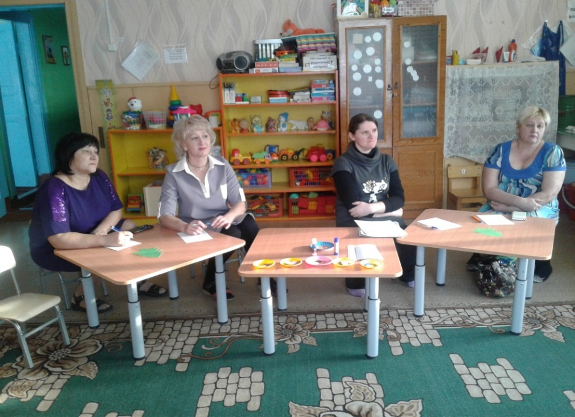
Литинская Э.В. воспитатель детского сада «Чебурашка» выступила с докладом на тему :«Инновационные формы и методы работы с детьми раннего возраста в условиях реализации ФГОС ДО».
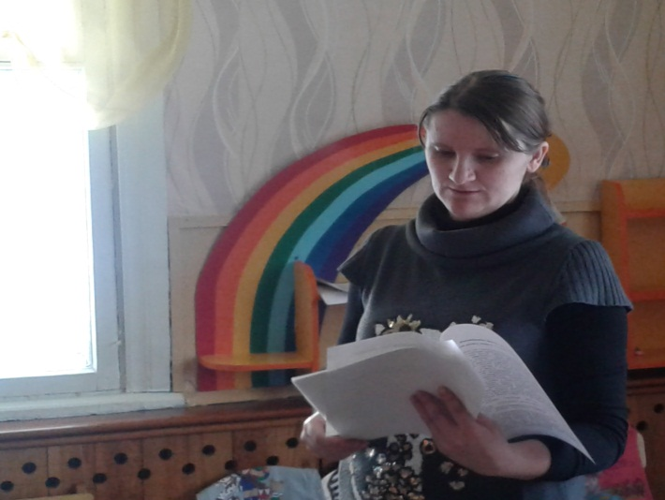
Инновационные формы и методы, применяемые на практике в работе с детьми раннего возраста: куклотерапия, мнемотехника, информационно-коммуникационные технологии, ковролиниг, метод проектов, хепенинг и сенсорные коробки.
Каждый педагог имеет право на инновационную деятельность, так как объектом педагогической инновации становятся дети. Раннее развитие детей во много зависит от того, насколько педагог заинтересован в инновационной деятельности, способен раскрыть свой творческий потенциал, стремится внести в свою педагогическую практику, новые методы и формы работы с детьми.
В условиях введения ФГОС задачей в современного педагога выступает реализация в воспитательном процессе самоценности периода раннего возраста как базисной основы всего последующего развития ребенка.
Кондратьева Т.В. предоставила материал из опыта работы «Использование инновационных форм и методов работы с детьми раннего возраста» 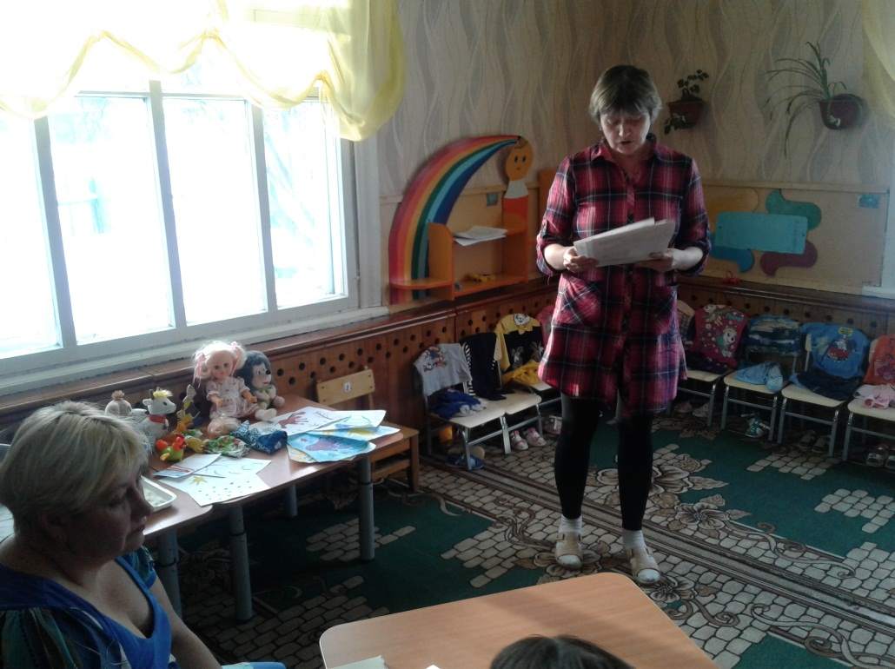
Метод куклотерапии помогают корректировать эмоционально – волевую сферу ребенка, развивают речь, укрепляют связь ребёнок – педагог. использую на занятиях, в индивидуальной работе, в практической деятельности, в игре (сюжетных играх, драматизации, дидактических, строительных и т.д.).
Метод мнемотехники для развития связной речи детей, начиная с раннего
возраста.
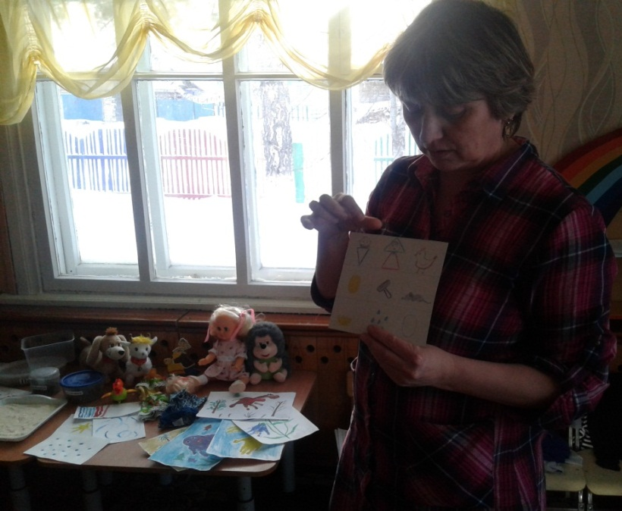

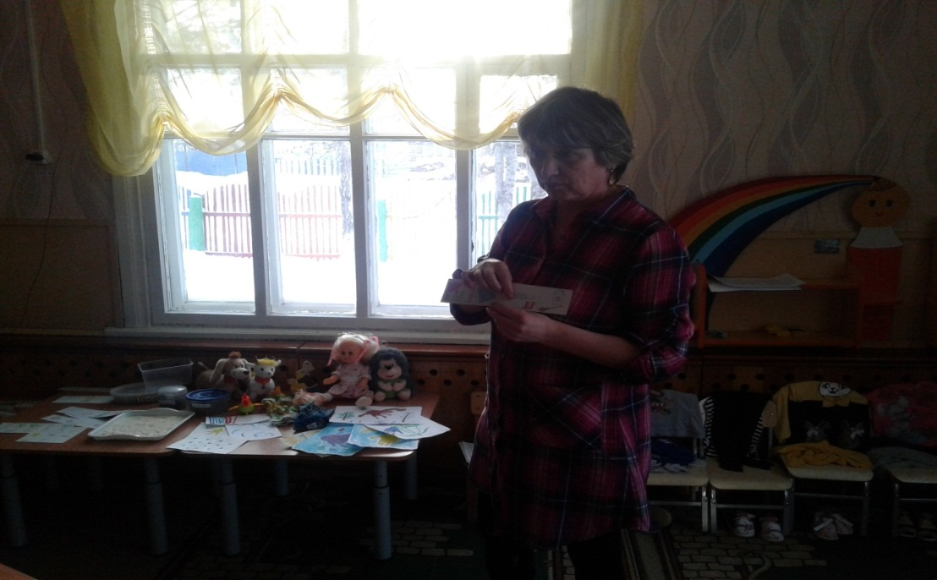
Сенсорная коробка, это пособие для сенсорного развития детей раннего возраста, которое стимулирует развитие познавательных процессов, обогащает сенсорный опыт ребенка и способствует развитию мелкой моторики. В зависимости от наполнения коробки, игры с ней могут развивать и совершенствовать тактильное восприятие, слух, зрение и обоняние малыша.
Хэппенинг
В раннем возрасте доступен такой вид хэппенинга как рисование на подносе,
развивают мелкую моторику, что способствует развитию речи; развитие тактильной чувствительности.
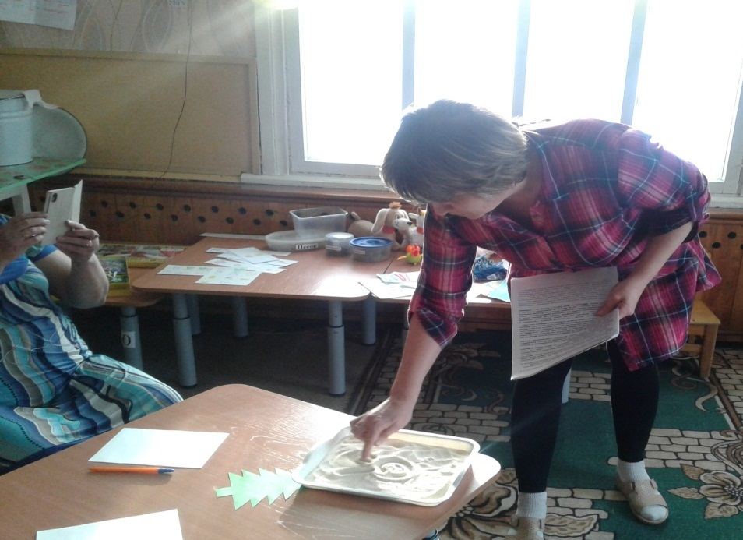
Инновационная деятельность – это особый вид педагогической деятельности. Без введения новых технологий, опытно-экспериментальной деятельности, без учёта научных достижений в области педагогики, работа дошкольного учреждения в современном обществе невозможна. Это обуславливается тем, что, независимо от вида образовательного учреждения, деятельность педагогического коллектива всегда направлена на поиск качества образования.

Ладченко М.Г.
Деловая игра для педагогов: «Игра — ведущий вид деятельности дошкольников»
Цель: активизировать деятельность педагогов; способствовать приобретению ими опыта коллективной работы; совершенствовать практические навыки профессиональной деятельности; помочь самореализоваться на педагогическом поприще.

